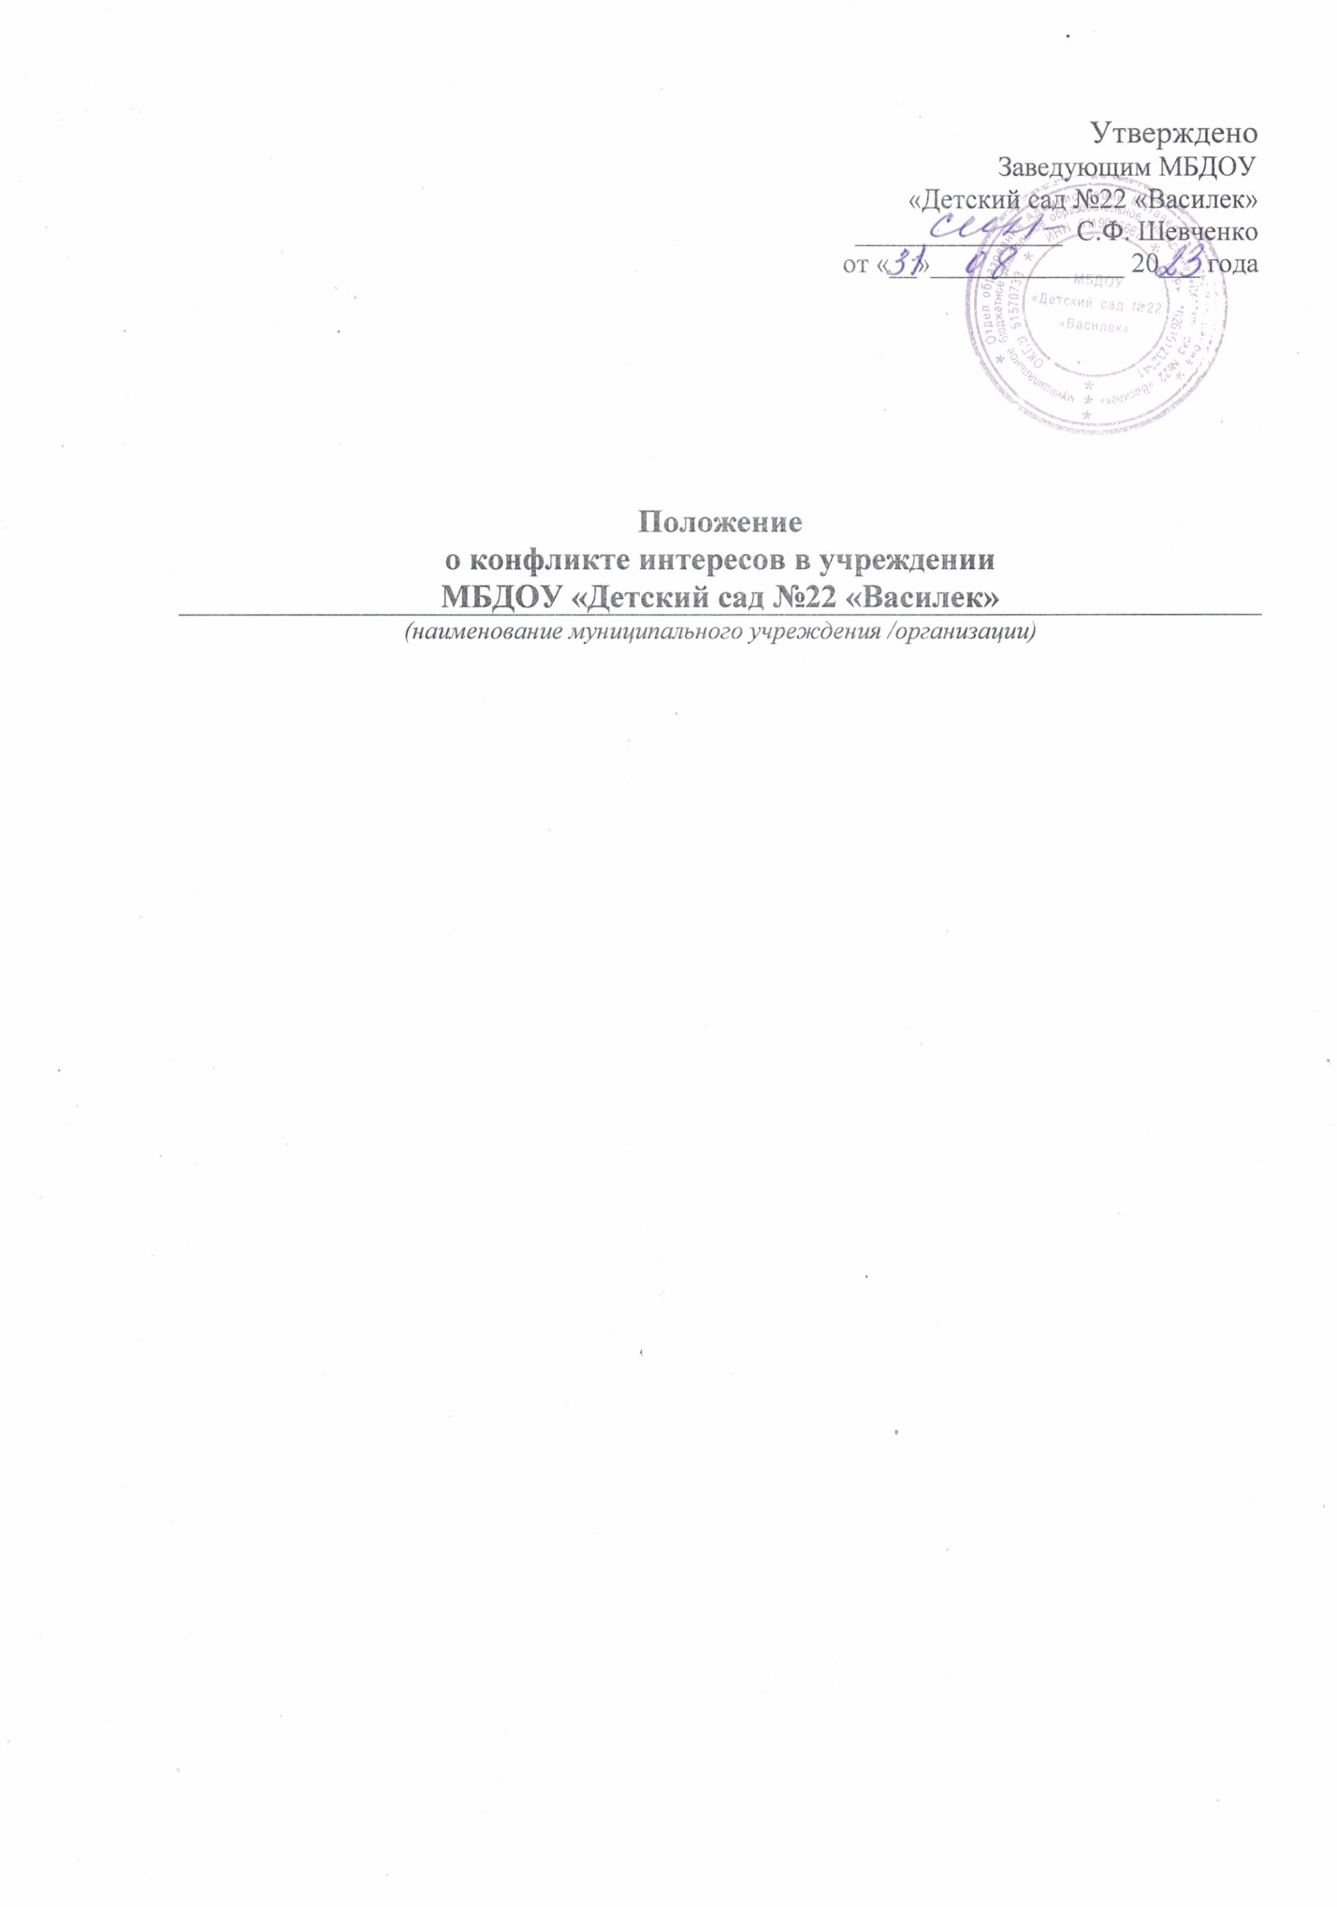

1. Общие положения
1.1. Настоящее Положение о конфликте интересов МБДОУ «Детский сад №22 «Василек» (далее – учреждение)..) разработано в соответствии с Федеральным законом от 25.12.2008 № 273-ФЗ «О противодействии коррупции», Федеральным законом от 29.12.2012 № 273-ФЗ «Об образовании», с учетом Методических рекомендаций по разработке и принятию организациями мер по предупреждению и противодействию коррупции, разработанных Министерством труда и социальной защиты Российской Федерации, в целях определения системы мер по предотвращению и урегулированию конфликта интересов в рамках реализации уставных целей и задач муниципального бюджетного учреждения.
1.2. Основной задачей деятельности учреждения по предотвращению и урегулированию конфликта интересов является ограничение влияния частных интересов, личной заинтересованности работников учреждения на реализуемые ими трудовые функции, принимаемые деловые решения.
1.3. Конфликт интересов – ситуация, при которой личная заинтересованность (прямая или косвенная) работника учреждения влияет или может повлиять на надлежащее исполнение им должностных (трудовых) обязанностей или при которой возникает или может возникнуть противоречие между личной заинтересованностью работника и правами и законными интересами учреждения, способное привести к причинению вреда правам и законным интересам, имуществу и (или) деловой репутации учреждения.
Под личной заинтересованностью работника учреждения понимается материальная или иная заинтересованность, которая влияет или может повлиять на исполнение им должностных (трудовых) обязанностей.
1.4. Действие настоящего Положения распространяется на всех работников учреждения, в том числе выполняющих работу по совместительству.
1.5. Содержание настоящего Положения доводится до сведения всех работников учреждения под роспись, в том числе при приеме на работу (до подписания трудового договора).

2. Основные принципы управления предотвращением
и урегулированием конфликта интересов
Деятельность по предотвращению и урегулированию конфликта интересов в учреждении осуществляется на основании следующих основных принципов:
приоритетное применение мер по предупреждению коррупции;
обязательность раскрытия сведений о реальном или потенциальном конфликте интересов;
индивидуальное рассмотрение и оценка репутационных рисков для учреждения при выявлении каждого конфликта интересов и его урегулировании;
конфиденциальность процесса раскрытия сведений о конфликте интересов и процесса его урегулирования;
соблюдение баланса интересов учреждения и работника учреждения при урегулировании конфликта интересов;
защита работника учреждения от преследования в связи с сообщением о конфликте интересов, который был своевременно раскрыт работником учреждения и урегулирован (предотвращен) учреждением.

3. Обязанности работника учреждения в связи с раскрытием
и урегулированием конфликта интересов
3.1. Работник учреждения при выполнении своих должностных обязанностей обязан:
соблюдать интересы учреждения;
руководствоваться интересами учреждения без учета своих личных интересов, интересов своих родственников и друзей;
избегать ситуаций и обстоятельств, которые могут привести к конфликту интересов;
раскрывать возникший (реальный) или потенциальный конфликт интересов;
содействовать урегулированию возникшего конфликта интересов.
3.2. Работник учреждения при выполнении своих должностных обязанностей не должен использовать возможности учреждения или допускать их использование в иных целях, помимо предусмотренных учредительными документами учреждения.

4. Порядок раскрытия конфликта интересов
работником учреждения
4.1. Ответственным за прием сведений о возникающих (имеющихся) конфликтах интересов является (указать наименование структурного подразделения, или должность лица, ответственного в учреждении за противодействие коррупции).
4.2. Раскрытие конфликта интересов осуществляется в письменной форме путем направления на имя руководителя учреждения сообщения о наличии личной заинтересованности при исполнении обязанностей, которая приводит или может привести к конфликту интересов в соответствии с Приложением № 1 к настоящему Положению.
4.3. Указанное в пункте 4.2 настоящего Положения сообщение работника учреждения передается в структурное подразделение или должностному лицу учреждения, ответственному за противодействие коррупции, и подлежит регистрации в течение двух рабочих дней со дня его поступления в журнале регистрации сообщений работников учреждения о наличии личной заинтересованности (Приложение № 2 к настоящему Положению).
4.4. Допустимо первоначальное раскрытие информации о конфликте интересов в устной форме с последующей фиксацией в письменном виде.

5. Механизм предотвращения и урегулирования
конфликта интересов в учреждении
5.1. Работники учреждения обязаны принимать меры по предотвращению ситуации конфликта интересов, руководствуясь требованиями законодательства и Перечнем типовых ситуаций конфликта интересов и порядком их разрешения в учреждении (Приложение № 3 к настоящему Положению).
5.2. Способами урегулирования конфликта интересов в учреждении могут быть:
ограничение доступа работника учреждения к конкретной информации, которая может затрагивать его личные интересы;
добровольный отказ работника учреждения или его отстранение (постоянное или временное) от участия в обсуждении и процессе принятия решений по вопросам, которые находятся или могут оказаться под влиянием конфликта интересов;
пересмотр и изменение функциональных обязанностей работника учреждения;
перевод работника учреждения на должность, предусматривающую выполнение функциональных обязанностей, исключающих конфликт интересов, в соответствии с Трудовым кодексом Российской Федерации (далее – ТК РФ);
отказ работника учреждения от своего личного интереса, порождающего конфликт с интересами учреждения;
увольнение работника учреждения по основаниям, установленным ТК РФ;
иные способы в соответствии с Приложением № 3 к настоящему Положению.
5.3. При принятии решения о выборе конкретного способа урегулирования конфликта интересов учитывается степень личного интереса работника учреждения, вероятность того, что его личный интерес будет реализован в ущерб интересам учреждения.

6. Ответственность работников учреждения
за несоблюдение настоящего Положения.

6.1. Согласно части 1 статьи 13 Федерального закона «О противодействии коррупции» граждане Российской Федерации, иностранные граждане и лица без гражданства за совершение коррупционных правонарушений несут уголовную, административную, гражданско-правовую и дисциплинарную ответственность в соответствии с законодательством Российской Федерации.
6.2. В соответствии со статьей 192 ТК РФ к работнику учреждения могут быть применены следующие дисциплинарные взыскания:
1) замечание;
2) выговор;
3) увольнение, в том числе:
в случае однократного грубого нарушения работником трудовых обязанностей, выразившегося в разглашении охраняемой законом тайны (государственной, коммерческой и иной), ставшей известной работнику в связи с исполнением им трудовых обязанностей, в том числе разглашении персональных данных другого работника (подпункт «в» пункта 6 части 1 статьи 81 ТК РФ);
в случае совершения виновных действий работником, непосредственно обслуживающим денежные или товарные ценности, если эти действия дают основание для утраты доверия к нему со стороны работодателя (пункт 7 части первой статьи 81 ТК РФ);
по основанию, предусмотренному пунктом 7.1 части первой статьи 81 ТК РФ в случаях, когда виновные действия, дающие основания для утраты доверия, совершены работником по месту работы и в связи с исполнением им трудовых обязанностей.
6.3. Сделка, в совершении которой имеется заинтересованность, которая совершена с нарушением требований (указать соответствующую норму Федерального закона ), может быть признана судом недействительной в соответствии с указанными положениями Федерального закона и нормами гражданского законодательства.
Заинтересованное лицо несет перед учреждением ответственность в размере убытков, причиненных им этому учреждению. Если убытки причинены учреждению несколькими заинтересованными лицами, их ответственность перед учреждением является солидарной.

Приложение № 1
к Положению о конфликте интересов
в учреждении (указать наименование учреждения)
__________________________________________
(наименование должности, ФИО руководителя учреждения)
________________________________________
(ФИО, должность)
от________________________________________
__________________________________________
(ФИО, должность работника учреждения,
контактный телефон)

Сообщение
о наличии личной заинтересованности при исполнении обязанностей, которая приводит или может привести к конфликту интересов

Сообщаю о возникновении у меня личной заинтересованности при исполнении обязанностей, которая приводит или может привести к конфликту интересов (нужное подчеркнуть).
Обстоятельства, являющиеся основанием возникновения личной заинтересованности: ______________________________________________________________________
Обязанности в соответствии с трудовым договором, на исполнение которых влияет или может повлиять личная заинтересованность:____________________________________________________________
Предлагаемые меры по предотвращению или урегулированию конфликта интересов: ______________________________________________________________________

Лицо, направившее
сообщение _________ _____________________ «___» _________ 20__ г.
(подпись) (расшифровка подписи)

Лицо, принявшее
сообщение _________ _____________________ «___» _________ 20__ г.
(подпись) (расшифровка подписи)
Регистрационный номер в журнале регистрации сообщений о наличии личной заинтересованности_______________________

Статья 27 Федерального закона от 12.01.1996 № 7-ФЗ «О некоммерческих организациях» или статья 17 Федерального закона от 03.11.2006 № 174-ФЗ «Об автономных учреждениях».

